潍柴控股集团有限公司
所属部分铸造设备项目介绍
潍柴创建于1946年，是目前中国综合实力最强的汽车及装备制造集团之一。集团公司是国内唯一同时拥有整车整机、动力总成、豪华游艇和汽车零部件四大业务平台的企业，是一家跨领域、跨行业经营的国际化公司，分子公司遍及欧洲、北美、东南亚等地区，在中国山东、陕西、湖南、湖北、重庆、江苏、上海、北京等多个省市设立了全资或控股子公司。
按照山东省潍坊市“退城进园”城市统一规划，集团决定对部分铸造设备公开处置，共计584台。主要包括从德国引进的KW高压造型线、HWS静压造型线、从意大利引进的Hansberg射压造型线、FA气冲造型线以及部分单机设备，可完成铸件生产的砂处理、制芯、造型、清理、熔炼等工艺。
一、KW线成套设备
KW线成套设备由KW造型线、配套砂处理系统、冷芯机单元、热芯机单元、清理贯通抛丸机和机械手抛丸机等组成。
1、KW造型线
KW高压造型全自动生产线由德国KW公司生产，配备进口浇注机、克莱斯曼铸件抓取机械手各1台。砂箱尺寸为1500*1200*400/400mm，设计生产率每小时25-30箱。于2005年对全线进行升级改造，更新了造型主机、自动下芯机等关键设备，于2011年对全线进行了大修。
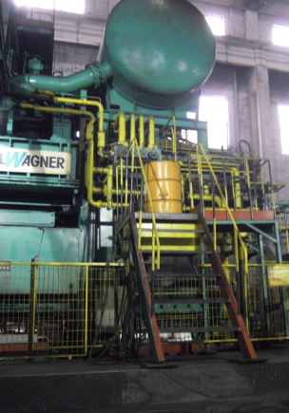
图1. KW线主机

2、砂处理系统
KW线砂处理系统为全自动潮模砂砂处理系统，2010-2012年升级改造新增RTM2500型法迪尔克混砂机1台，设计能力每小时混砂62.5吨；法迪尔克双盘冷却器1台，设计砂处理能力每小时90吨。
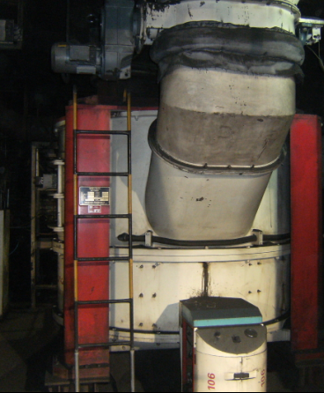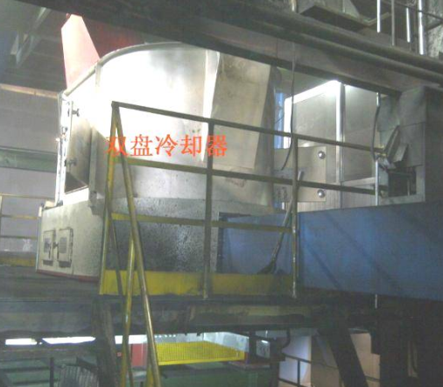
a.法迪尔克混砂机 b.法迪尔克双盘冷却器
图2. 砂处理系统
3、制芯机
制芯机均在2004年投产。冷芯机单元包括5台明志L40射芯机，配备1套LORAMENDI自动混砂及输送系统；热芯机单元包括3台卡斯汀12Kg射芯机。
4、清理设备
清理设备包括双行程贯通抛丸清理机、机械手抛丸清理机和铸件喷漆干燥线。双行程贯通抛丸清理机于2006投产，设计能力每小时清理70钩；迪砂机械手抛丸清理机于2010年投产，规格为DV2-450。
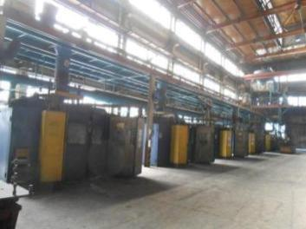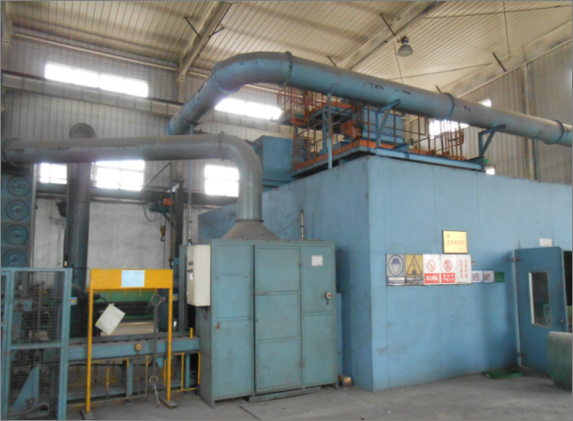
图3. 冷芯机单元图 图4. 迪砂机械手抛丸清理机
二、FA线成套设备
FA线成套设备由FA气冲造型线、配套砂处理系统、冷芯机单元、热芯机单元、清理履带抛丸机和贯通抛丸机等组成。
1、FA气冲造型线
FA全自动气冲造型线由意大利FA公司生产，配备FA浇注机、德国汉塞尔铸件抓取机械手各1台；砂箱尺寸为1000*800*320/320mm，设计生产率每小时50-70箱。于2005年投产，2011年对全线进行了升级改造。
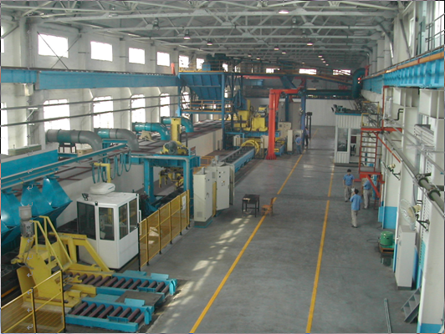
图5. FA气冲线
2、砂处理系统
砂处理为全自动砂处理成套系统，于2005年投产。2010年升级改造，新增设计混砂能力为每小时53吨的TM240-110型迪砂高速转子混砂机1台。
3、制芯机
冷芯单元包括4台40Kg射芯机，配备1套进口自动混砂及输送系统，于2004年投产。热芯机单元包括3台卡斯汀16Kg射芯机，于2005年投产。
4、清理设备
清理设备包括履带抛丸机、贯通抛丸清理机和铸件防锈喷漆线。履带抛丸机共5台，型号为GN15，2004年投产，2011年对其进行了全面大修。
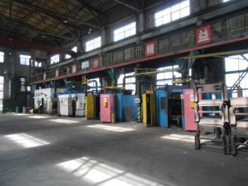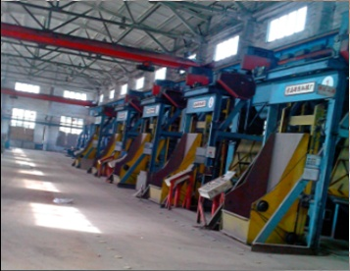
图6. 冷芯机单元图 图7. 履带抛丸机
三、其它重点设备
1、HWS静压造型线
HWS静压造型线由德国HWS公司生产，配套国产浇注机1台。砂箱尺寸为1420*900*450/450mm，设计生产率每小时15-20箱。
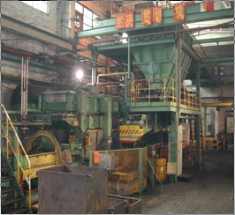
图8 . HWS静压造型线
2、Hansberg射压线
Hansberg全自动生产线是由意大利FRITZ HANSBERG公司制造，配备进口浇注机、德国汉塞尔铸件抓取机械手各1台。砂箱尺寸为900*700*320/320mm，设计生产率每小时50-70箱。
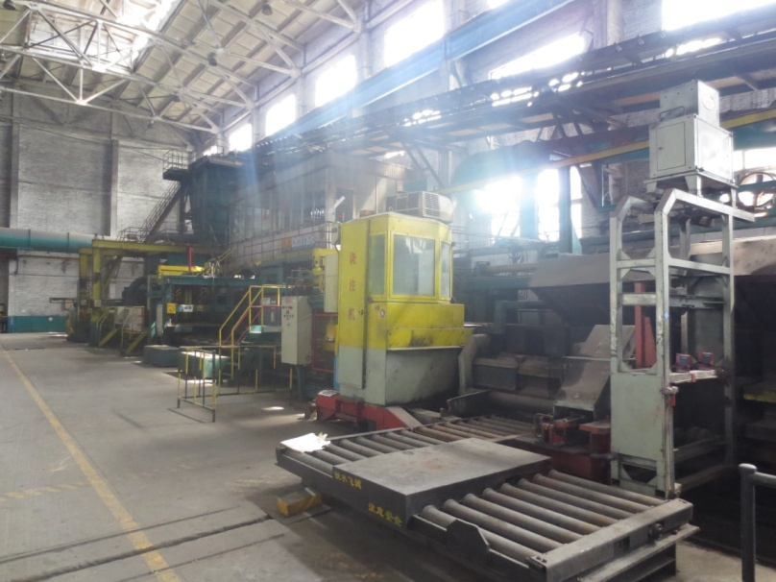
图9. Hansberg射压线
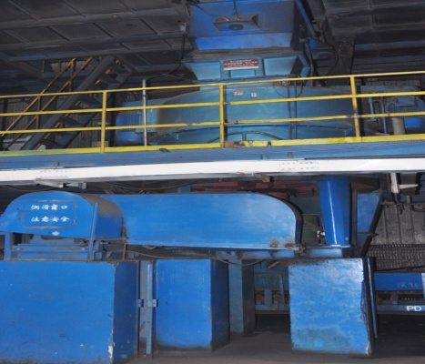
3、Hansberg射压线潮模砂砂处理系统
Hansberg射压线砂处理系统是从奥地利斯太尔公司引进的全自动混砂系统，2010年升级改造新增TM240-110型迪砂高速转子混砂机1台，设计混砂能力每小时53吨。

图10 . 迪砂高速转子混砂机
4、派普树脂砂砂处理系统
派普树脂砂砂处理系统为树脂砂成套再生系统，于2004年投产，设计生产能力每小时20吨。
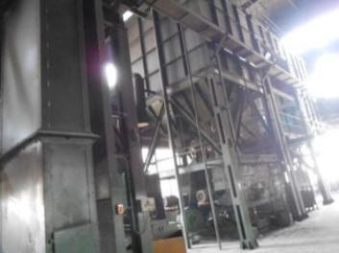
图11. 树脂砂再生系统
5、树脂砂砂处理系统I
树脂砂砂处理系统I为树脂砂成套再生系统，于2003年投产，设计生产能力每小时10吨。
6、树脂砂砂处理系统II
树脂砂砂处理系统II为树脂砂成套再生系统，2004年升级改造新增树脂砂砂温调节单元1套，设计生产能力每小时10吨。
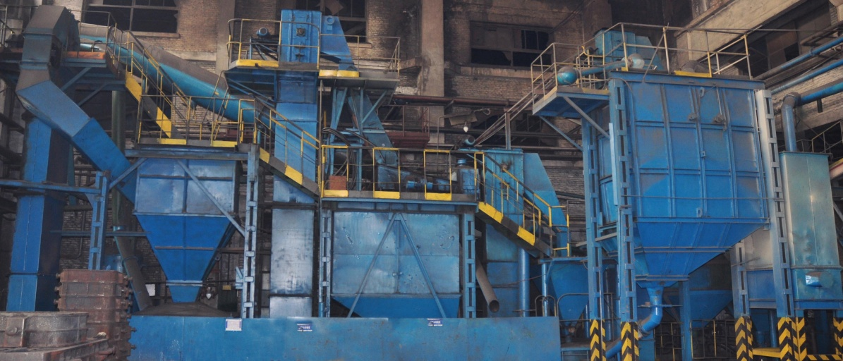
图12. 树脂砂砂处理系统II
7、潮模砂砂处理系统
潮模砂砂处理系统为成套国产系统，于2002年投产，2004年升级改造新增混砂机1台，设计生产每小时45吨。
8、熔炼设备
电炉共5套，包括德国BBC53T有芯工频保温电炉1套，1998年投产；国产53T有芯工频保温电炉1套，2003年投产；埃博普20t双炉体保温电炉1套，2010年投产；美国应达双炉体15吨保温电炉1套，2004年投产；美国应达双炉体20吨中频保温电炉1套，2004年投产。

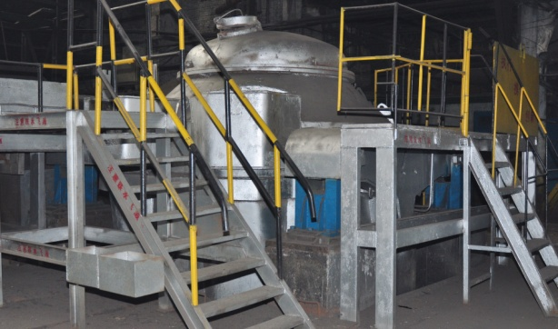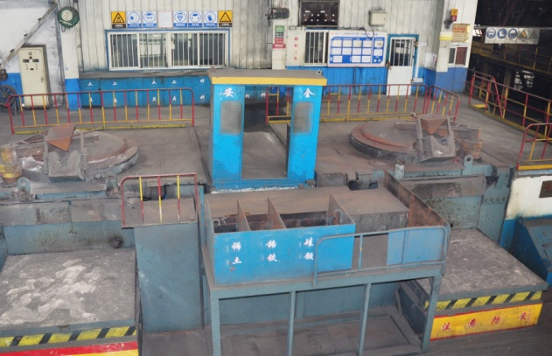
a.BBC 53T有芯工频保温电炉 b.应达双炉体20T中频保温电炉
图13. 保温电炉

